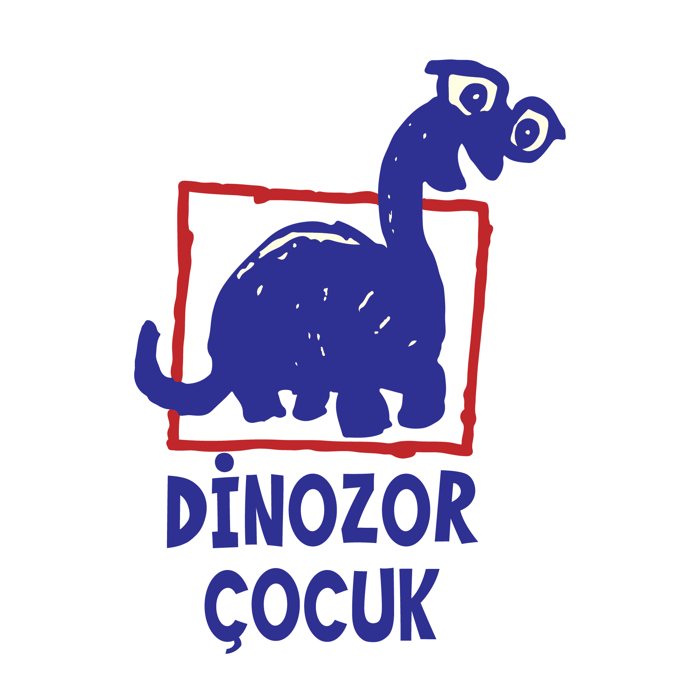
Basın Bülteni
bkz.
Banu K. Zeytinoğlu İletişim
Hande HARMANDALI
handeh@bkziletisim.com
0 541 281 12 26

DİNOZOR ÇOCUK’TAN
SICACIK, İYİLEŞTİREN BİR HİKÂYE,
KAFKA ve OYUNCAK BEBEK!

Gerçek bir öyküden esinlenen Kafka ve Oyuncak Bebek, Dinozor Çocuk etiketi ve Sevin Okyay çevirisiyle minik okurlarla buluştu! Larissa Theule’ün kaleme aldığı, Rebecca Green’in resimlediği kitap, dünyanın en şaşırtıcı ve ikonik yazarlarından biri olan Franz Kafka’nın üzüntülü bir kayıp hikâyesini bir macera hikâyesine dönüştürmesini anlatıyor. Kafka’nın, oyuncak bebeğini kaybetmiş bir kız çocuğuna oyuncağının ağzından yazdığı mektuplarla iyileştirici, yürekleri ısıtan bir hikâye sunan Kafka ve Oyuncak Bebek, dolu dolu yaşamanın ve öykü anlatmanın yaşam değiştirici gücünün kanıtı niteliğinde…

Larissa Theule’ün kaleme aldığı, Rebecca Green’in resimlediği Kafka ve Oyuncak Bebek, Sevin Okyay’ın İngilizceden Türkçeye çevirisiyle Ayrıntı Yayınları’nın çocuk kitapları markası Dinozor Çocuk’tan çıktı.

Kafka’nın ölümünün 100. yılı kapsamında okurlarla buluşan Kafka ve Oyuncak Bebek, gerçek bir öyküden esinle dünyanın en şaşırtıcı ve ikonik yazarlarından birinin yaptığı dikkate değer bir iyiliği anlatıyor. 1923 sonbaharında yürüyüş yaparken, oyuncak bebeğini kaybeden ve teselli edilemeyen bir küçük kıza rastlayan Franz Kafka, ona bebeğinin kaybolmadığını ancak dünyayı gezip büyük maceralar yaşamaya gittiğini söyler ve haftalarca kıza bebeğinden mektuplar getirir. Karanlık öyküleriyle tanınan bu unutulmaz yazarın oyunbaz ve sevecen yanını ortaya çıkaran Kafka ve Oyuncak Bebek, aynı zamanda çocuklara hayal gücünü zenginleştiren özgürlükçü bir hikâye sunuyor.

Parkın bir köşesinde avutulmayı bekleyen küçük bir kız çocuğu… Aynı parkta, arkadaşı Dora’yla yürüyüşe çıkan efsanevi bir yazar… Kafka ve Oyuncak Bebek, bu iki karakteri şaşırtıcı bir kurguyla birleştiren ve kalplerimizi ısıtan bir hikâye. Kaybolan oyuncak bebeğinin ardından gözyaşı döken Irma’ya teselli olmak isteyen Kafka, üzüntülü bir kayıp hikâyesini bir macera hikâyesine dönüştürür. Ve bu dönüşüm, Kafka’nın oyuncak bebekten her gün bir mektup getirmesi sayesinde Irma’nın yanaklarında gülücükler açtırır.

Kafka ve Oyuncak Bebek, raflarda ve internet satış sitelerinde!

Bilgi için: ayrintiyayingrubu.com/dinozor-cocuk
instagram.com/dinozorcocuk
facebook.com/dinozorcocuk
twitter.com/dinozorcocuk

LARISSA THEULE HAKKINDA
Larissa Theule’nin Vermont Üniversitesi Güzel Sanatlar Koleji’nden bir yüksek lisansı var ve Born to Ride: A Story About Bicycle Face, A Way with Wild Things ile How Do You Do? adlı resimli kitapların yazarı. Pasadena, California’da yaşıyor. Onu larissatheule.com’da ziyaret edin.

REBECCA GREEN HAKKINDA
How to Make Friends with a Ghost’un yazarı ve çizeri ve başka pek çok tanınmış resimli kitabın da çizeri. Aslında Michiganlı ama şimdi Japonya’da, Osaka’da yaşıyor. Onu myblankpaper.com’da ziyaret edin.

